Plan de trabajo
Jardín de Niños “Ramón G. Bonfil” |  | Docente Titular: Alejandra Siller  Alumna Practicante: Daniela Quilantán |  | Grado 2°  Sección A
Fecha de inicio: 07 de junio de 2021 |  | Fecha de cierre: 11 de junio de 2021
Campo formativo- Área |  | Aprendizaje esperado:
Lenguaje y comunicación |  | Produce textos para informar algo de interés a la comunidad escolar o a los padres de familia.
Fecha. | Nombre de la actividad. | Recurso. | Actividades.
Lunes 07 | Cuidado del medio ambiente | Video: https://www.youtube.com/watch?v=MSWs0uL_MH0&ab_channel=S%C3%A9samoS%C3%A9samoVerificada | Observa el video sobre el cuidado del medio ambiente y comenta una medida para cuidar el medio ambiente.
Martes 08 | Mi cartel | Sala de Facebook  Live de Facebook  Hoja de maquina  Lápiz  Pegamento  Diamantina  Colores/marcadores  Video: | Inicio: Recuerda una medida para el cuidado del medio ambiente, escucha el concepto de la palabra ‘cartel’ y observa que elementos conforman el texto informativo.  Desarrollo: Elabora un cartel sobre el cuidado del medio ambiente con dibujos.  Cierre: Responde qué es un cartel, alguna de sus partes y responde cuál cartel de sus compañeros le llamó más la atención.
Miércoles 09 | Mi tríptico | Sala de Facebook  Live de Facebook  Hoja de maquina  Recortes del cuidado del agua  Lápiz  Pegamento  colores  Tarjetas del abecedario | Inicio: Escucha el concepto de la palabra ‘tríptico’ y escucha que elementos conforman el texto informativo.  Desarrollo: Elabora un tríptico: Dobla la hoja en 3 partes iguales, escribe el título del mismo con ayuda visual de las tarjetas con el abecedario y pega imágenes alusivas al tema.  Cierre: Responde qué es un tríptico, alguna de sus partes y responde porqué es importante compartir la información que contiene su cartel.
Jueves 10 | Midiendo con cuadritos | Portafolio de evidencias  Hoja de trabajo  Lápiz | Observa los objetos que aparecen en su hoja y mide el tamaño de los objetos de su hoja al contar los cuadritos y después escribe con número la cantidad de cuadros que ocupo cada uno.
Viernes 11 | Midiendo | Portafolio de evidencias  Cuaderno  Lápiz | Mide cual cuarto de su casa es más pequeño contando las baldosas del suelo y registra en su cuaderno en comparación de otro cuarto.
Acciones específicas para los alumnos que requieren mayor apoyo. | Se estará manejando una clase adicional y personalizada con los alumnos que requieran mayor apoyo en caso de ser necesario.
Actividades de seguimiento o retroalimentación. | Evidencias en su Álbum personal, con fotografías donde se  muestre el progreso de los alumnos

Jardín de Niños ‘’Ramón G. Bonfil’’
Ciclo Escolar 2020 – 2021
2°A
Semana del 07 al 11 de junio de 2021
Lunes | Martes | Miércoles | Jueves | Viernes
Observa el video que se compartirá en Facebook:  Sésamo: ¡Cuidar del planeta!  Y deja una medida para cuidar el medio ambiente en un comentario.  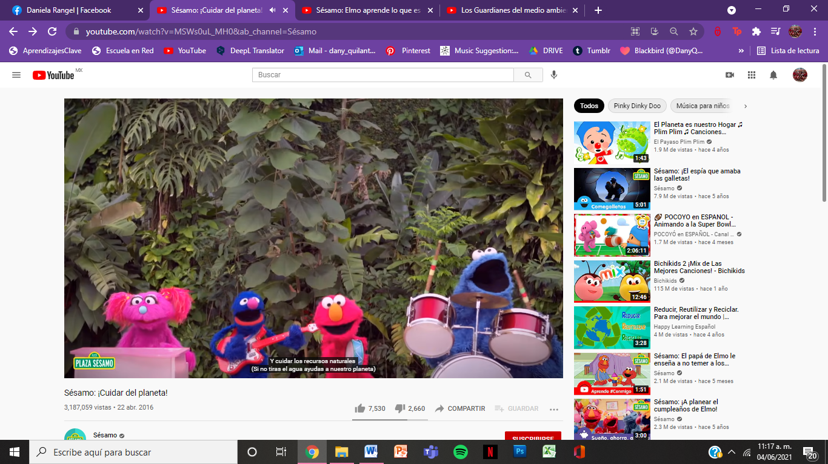 | Nos vemos en la sala de Facebook.  Grupo 1: 9:30am a 10:15am  Grupo 2: 10:20am a 11:05am  Hablaremos sobre el cuidado del medio ambiente y estaremos aprendiendo a elaborar carteles.  Hoja de maquina  Lápiz  Pegamento  Diamantina  Colores/marcadores  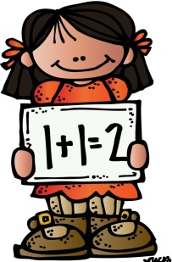  ♥Clase de reforzamiento de lectoescritura  12:00 pm♥ | Nos vemos en la sala de Facebook.  Grupo 2: 9:30am a 10:15am  Grupo 3: 10:20am a 11:05am  Estaremos aprendiendo a elaborar trípticos y las partes que lo conforman.  Hoja de maquina  Recortes del cuidado del agua  Pegamento  Colores  Lápiz    ♥Clase de reforzamiento de lectoescritura  12:00 pm♥ | Trabajo en casita  Sigue las instrucciones de tu hoja de trabajo y sube la evidencia a tu portafolio en Facebook.  No es necesario imprimir la hoja, un adulto te puede ayudar a dibujar los objetos en una hoja cuadriculada.  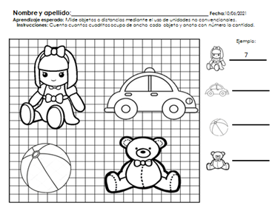 | Trabajo en casita.  Mide cual cuarto de tu casa es más pequeño contando las baldosas del suelo y regístralo en tu cuaderno en comparación de otro cuarto.  Ejemplo:  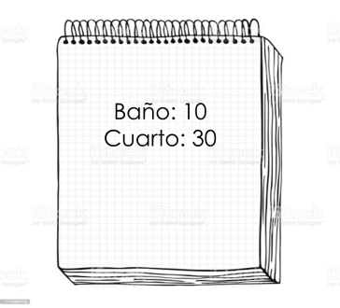

Instrumento de evaluación
INDICADORES DE DESEMPEÑO
R  REQUIERE APOYO  NI  No se observa progreso y requiere ayuda de un adulto. | B  BÁSICO  NII  Tiene un desempeño regular pero aún requiere el apoyo de un adulto. | S  SATISFACTORIO  NIII  No requiere apoyo para seguir indicaciones y su desempeño es el esperado. | D  DESTACADO  NIV  Se desempeña de una manera sobresaliente, autónoma y reflexiva.

Lunes  Lenguaje y comunicación | Martes  Lenguaje y comunicación | Miércoles  Lenguaje y comunicación | Jueves  Pensamiento matemático | Viernes  Pensamiento matemático
Organizador 1:  Participación social. | Organizador 1:  Participación social. | Organizador 1:  Participación social | Organizador 1:  Forma, espacio y medida. | Organizador 1:  Forma, espacio y medida.
Organizador 2:  Producción e interpretación de una diversidad de textos cotidianos. | Organizador 2:  Producción e interpretación de una diversidad de textos cotidianos. | Organizador 2:  Producción e interpretación de una diversidad de textos cotidianos. | Organizador 2:  Magnitudes y medidas | Organizador 2:  Magnitudes y medidas
Aprendizaje esperado:  Produce textos para informar algo de interés a la comunidad escolar o a los padres de familia. | Aprendizaje esperado:  Produce textos para informar algo de interés a la comunidad escolar o a los padres de familia. | Aprendizaje esperado:  . Produce textos para informar algo de interés a la comunidad escolar o a los padres de familia. | Aprendizaje esperado:  Mide objetos o distancias mediante el uso de unidades no convencionales. | Aprendizaje esperado:  Mide objetos o distancias mediante el uso de unidades no convencionales.
Indicadores:  -Menciona al menos una parte del cartel.  -Participa en la elaboración de un cartel.  -Utiliza su creatividad. | Indicadores:  .Menciona una de las partes del tríptico  Participa en la elaboración de un cartel.  -Utiliza su creatividad | Indicadores:  -Menciona las partes de un libro  -Participa en la elaboración de un libro  -Utiliza su creatividad | Indicadores:  -Mide distancias  -Anota cuanto mide cada objeto | Indicadores:  -Mide distancias reales  - Registra información

Evaluación continua Lenguaje y comunicación

Campo formativo/área de desarrollo: Lenguaje y comunicación
Organizador curricular 1: Participación social. | Organizador curricular 2: Producción e interpretación de una diversidad de textos cotidianos.
Aprendizaje esperado:
Indicadores:
-Elabora un cartel
-Elabora un tríptico
-Menciona al menos dos partes del tríptico cartel o libro.
-Comprende la importancia de producir textos.

Describe el proceso del alumno.

Evaluación continua Pensamiento matemático

Campo formativo/área de desarrollo: Pensamiento matemático
Organizador curricular 1: Forma, espacio y medida. | Organizador curricular 2: Magnitudes y medidas.
Aprendizaje esperado: Mide objetos o distancias mediante el uso de unidades no convencionales.

Indicadores:
-Compara medidas
-Mide distancias
-Utiliza unidades no convencionales

Describe el proceso del alumno.

